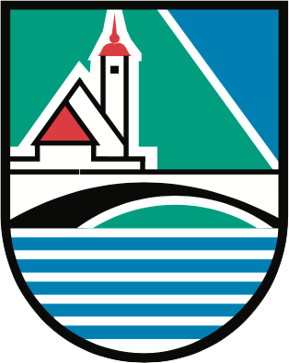
OBČINA BOHINJ

POSLOVNI ČAS
sprejemne pisarne

ponedeljek: od 8.00 do 15.00
torek: od 8.00 do 15.00
sreda: od 8.00 do 17.00
četrtek: od 8.00 do 15.00
petek: od 8.00 do 13.00

Odmor za malico:
od 11.30 do 12.00
Sreda:
od 12.00 do 12.45

